Practica 6 – Final
Nombre: Christofer Fabián Chávez Carazas

Actividades

5.1 Construir el escenario usando los routers indicados y las Pcs

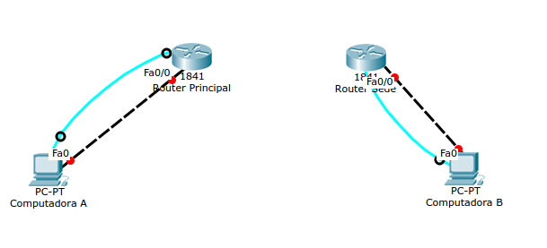
5.2 Conectar los dos routers

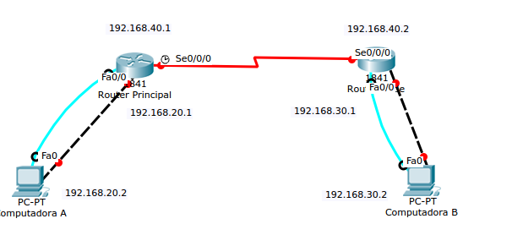
5.3 Configuración

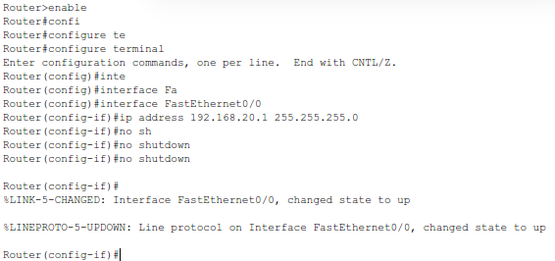
Configuracion Interface Ethernet del Router Principal

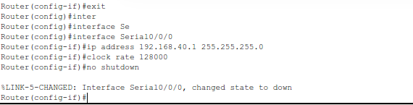
Coniguración Interface Serial del Router Principal

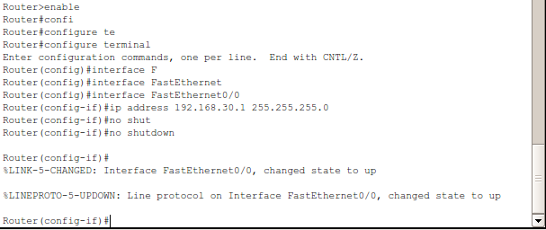
Configuración Interface Ethernet del Router Sede

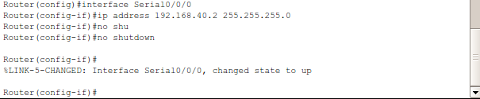
Configuracion Interface Serial del Router Sede

Show Ip route en Router Principal

Show Ip route en Router Sede

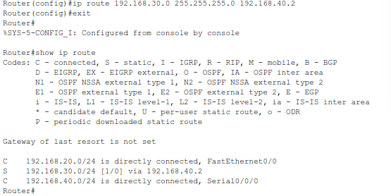
Configuración de la ruta en Router Principal

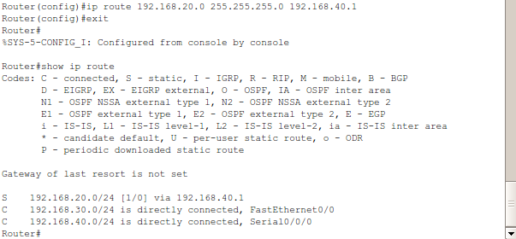
Configuración de la ruta en Router Sede

En estas nuevas tablas se agraga la ruta añadida con el comando ip route. Tiene la etiquete S porque a sido añadida estáticamente. Se muestra la dirección de la red y por donde llegar.

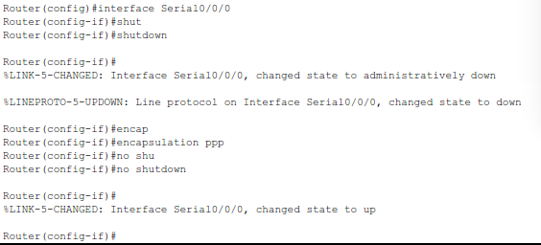
Configuracion del protocolo PPP

5.4 Pruebas

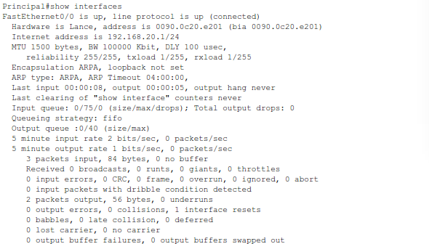
Interface Ethernet de Router Principal

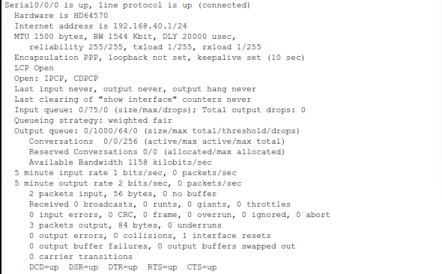
Interface Serial del Router Principal

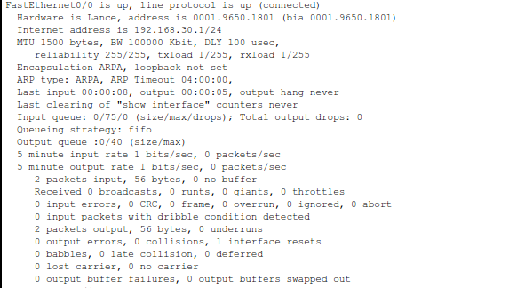
Interface Ethernet del Router Sede

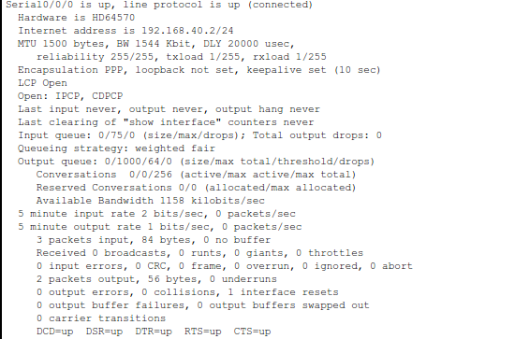
Interface Serial del Router Sede

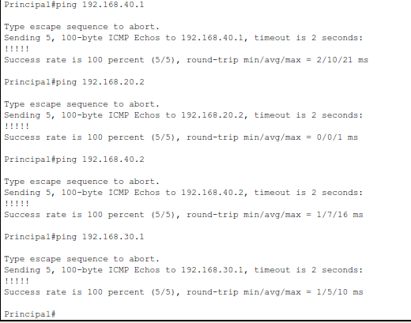
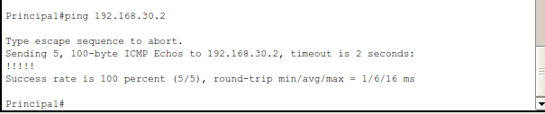
Ping desde el Router Principal

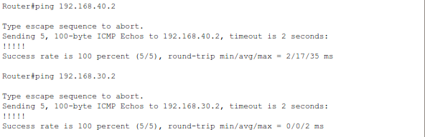
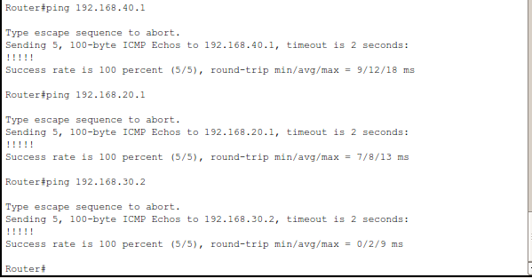
Pings desde Router Sede

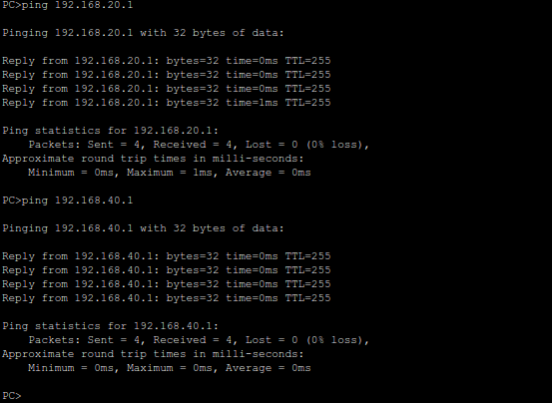

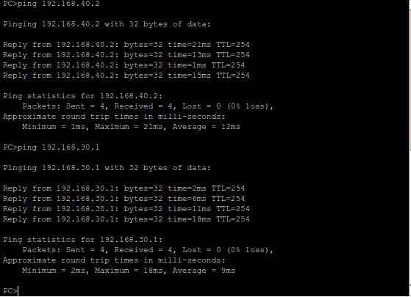

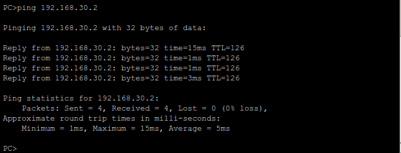
Pings desde la computadora A

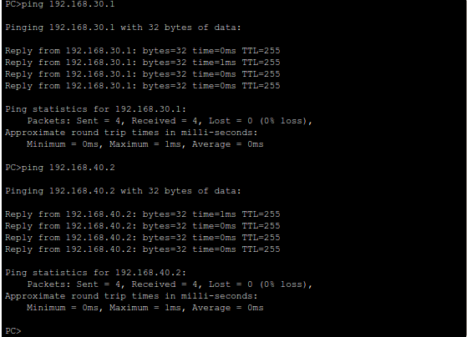

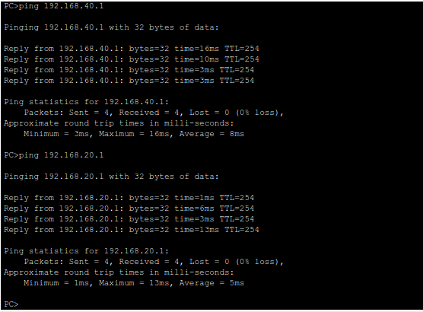

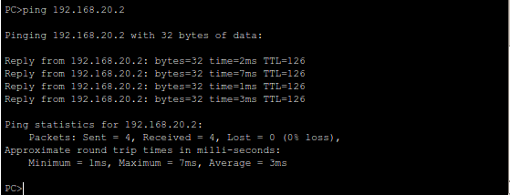
Pings desde la Computadora B

5.5 Construya el siguiente escenario, asegúrese de definir los Gateway apropiadamente en cada PC:

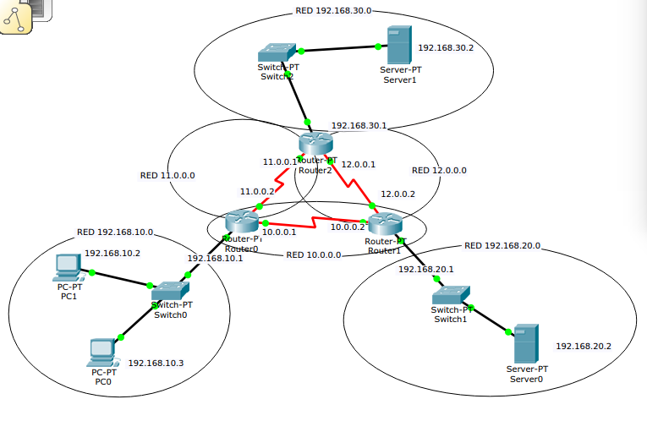
Estructura de la red

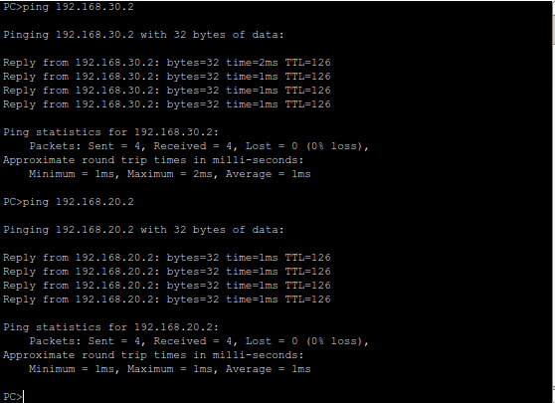
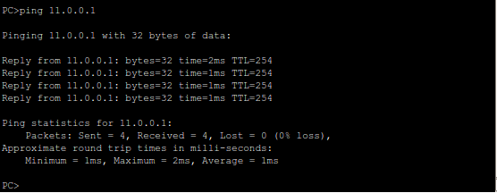
Ping desde PC1 a Server1, Server2 y Router2

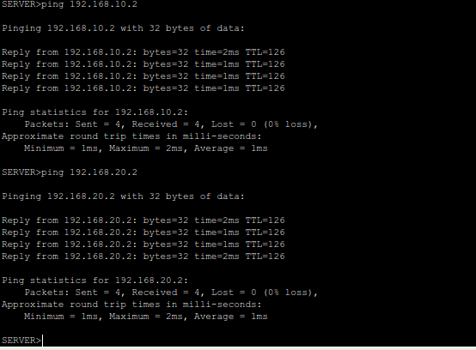

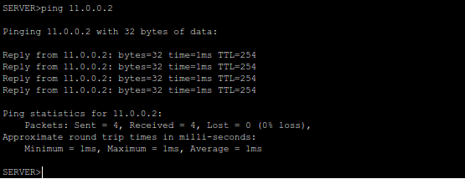
Pings desde Server1 a PC1, Server1 y Router0

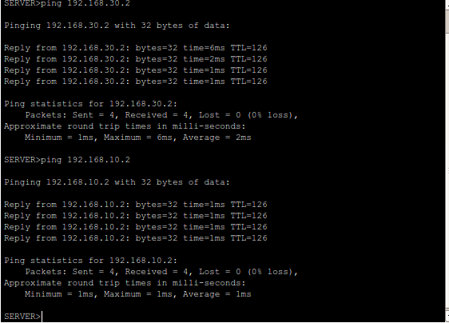

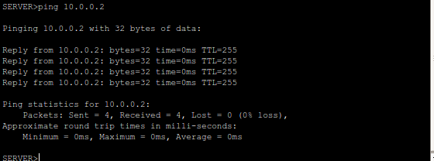
Pings desde Server0 a Server1, PC1 y Router2

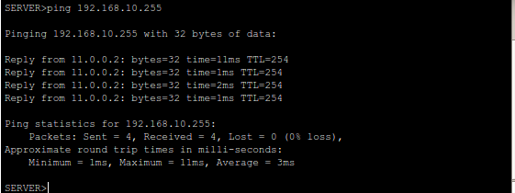
Ping al broadcast de la red 192.168.10.0

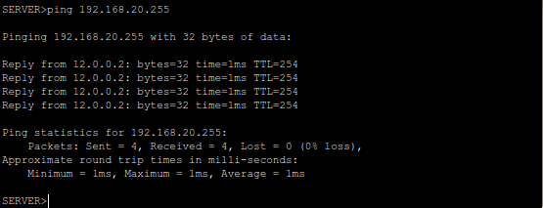
Ping al broadcast de la red 192.168.20.0

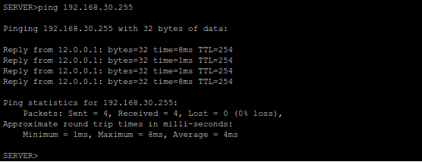
Ping al broadcast de la red 192.168.30.0

5.6 Proporcione una solución al siguiente problema, se tiene implementada una WAN que responde a la siguiente topología:

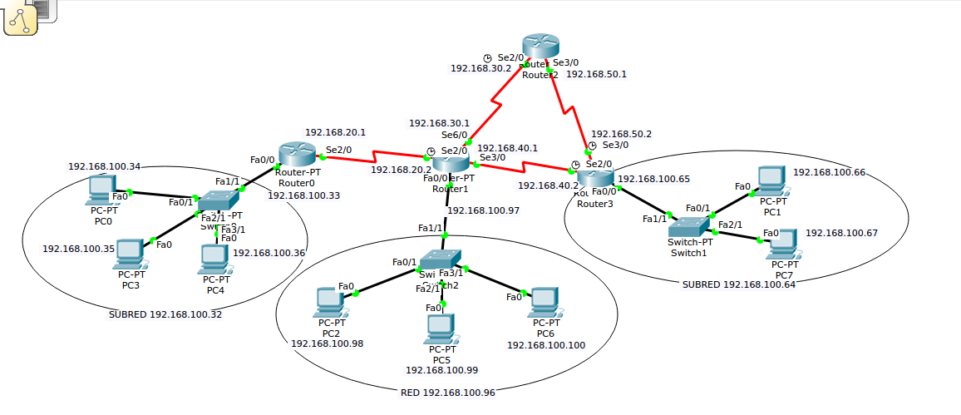

Cuestionario

6.1 ¿Qué función cumplen las claves en los routers y que tipo existen?

Las claves en los routers, como en cualquier dispositivo, sirven para dar seguridad al router. Especificamente, para que ninugna persona no autorizada pueda entrar al router y configurarlo.

Cifrado WEB
El cifrado WEP fue uno de los primeros cifrados utilizados para proteger las redes inalámbricas. Este cifrado es débil y vulnerable y, aunque en el pasado podía servir más o menos, actualmente con la potencia de los sistemas informáticos domésticos y las aplicaciones desarrolladas para explotar este tipo de cifrado, finalmente se considera un cifrado “inseguro” y es posible obtener su clave en tan solo unos minutos capturando paquetes mediante falsas solicitudes de acceso.

Cifrado WAP
El cifrado WPA nació a partir de la necesidad de solucionar los problemas del cifrado WEP. Este sistema de cifrado ofrece una serie de variantes según la finalidad que se le vaya a dar.

Cifrado WPA2
El cifrado WPA2 es la actualización del cifrado WPA y mejora tanto la seguridad como el rendimiento de este. Este sistema también cuenta con las variantes de claves personales PSK y sistemas RADIUS para la gestión de redes, aunque el cifrado es muy superior al de WPA.

6.2 ¿Qué se entiende por convergencia de la red?

Las redes convergentes o redes de multiservicio hacen referencia a la integración de los servicios de voz, datos y video sobre una sola red basada en IP como protocolo de nivel de red. En este artículo se presenta la integración de servicios de voz sobre redes IP (VoIP) como ejemplo de red convergente. La arquitectura de esta red está constituida básicamente, por el media gateway, el controlador de media gateway, el gateway de señalización y el gatekeeper. Las redes de convergencia han tenido y tendrán aún dificultades técnicas qué superar ya que los distintos servicios por ofrecer tienen diferentes características y requerimientos de red, por tanto es importante hablar aquí de ingeniería de tráfico y mecanismos que garanticen calidades de servicio.

6.3 Defina el concepto de gateway
Es el dispositivo que actúa de interfaz de conexión entre aparatos o dispositivos, y también posibilita compartir recursos entre dos o más computadoras. Su propósito es traducir la información del protocolo utilizado en una red inicial, al protocolo usado en la red de destino. La dirección Ip del gatewat, por buenas prácticas, es la primera dirección después de la dirección de red.
Conclusiones
- La seguridad en routers es un tema importante que aún sigue siendo investigado.
- El ruteo estático tine beneficios como la seguridad, pero si las redes crecen, se hace prácticamente imposible hacer el ruteo estático.

